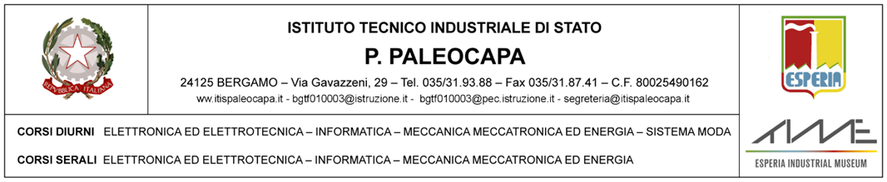
Bergamo, 04/10/2019
AI DOCENTI, ALLE FAMIGLIE
ed agli STUDENTI
ZENONI NICHOLAS | 5ME
SINGH BALVINDER | 5MC
MERELLI RAUL | 5ID
LIVELLA CRISTIAN | 5ID
SOLDINI MATTEO | 5ID
DASHI STEVEN | 4MA
LEVI FABIO | 4MA
BRANDOLINI ANDREA | 5ECN
VESCOVI FRANCESCO | 5ECN
POGLIANI LEONARDO | 5ECN
ai docenti accompagnatori:
prof. Cristian Farri,
Ai docenti sostituti:
prof. Monaco Lorenzo
AL DSGA
ALL’UFFICIO PCTO
ALL’ALBO DELL’ISTITITUTO-SITO WEB
All’AREA ORGANIZZAZIONE
CIRCOLARE N. 84

OGGETTO: ASL- ABB Robotica

Nell’ambito delle attività di Alternanza Scuola Lavoro il giorno SABATO 26 OTTOBRE 2019 presso l’Istituto MAJORANA di Seriate si svolgerà una sessione dedicata agli studenti che hanno partecipato al contest ROBOCUP 2019 di ABB. A chi supererà test scritto e successivo colloquio orale verrà rilasciato CERTIFICATO INDUSTRIALE ABB da poter inserire nel proprio curriculum vitae.
Tutti riceveranno un attestato di partecipazione al progetto ABB EDUCATIONAL 2018/2019.
Gli studenti in elenco e il docente accompagnatore si troveranno direttamente presso l’ITIS Majorana di Seriate alle ore 9:00. La fine delle attività è prevista per le ore 15:30 circa o prima. Gli studenti e gli accompagnatori al termine dell’attività sono ritenuti liberi da ogni impegno.
Si ricorda di consegnare, quanto prima, gli sgravi in segreteria. La presente vale come nomina per i docenti accompagnatori.

IL DIRIGENTE SCOLASTICO
Il referente per l’Area Meccanica (prof. Imerio Chiappa)
Prof. Cristian Farri documento firmato digitalmente
Il referente per l’Alternanza
a.a. Ornella Barresi (Prof.ssa Flora Ravelli)
Firma autografa sostituita con l’indicazione a stampa del nominativo del soggetto responsabile ai sensi del D.Lgs 39/1993 art. 3 c.

